***Hericium erinaceus*** *(*Bull.: Fr.) Pers*.,* hydne hérisson :

champignon de la mémoire

**Jean-Jacques Sanglier**   
([jjsanglier.esperanza@gmail.com](mailto:jjsanglier.esperanza@gmail.com))

**Résumé**

*Hericium erinaceus* (hydne hérisson) est un basidiomycète lignicole à la forme étonnante, constitué de touffes d’aiguillons blancs tombant en cascade. Il est devenu rare mais est aisément cultivé et des productions très importantes se déroulent en Asie*. Hericium erinaceus* est utilisé depuis des centaines d’années dans les pratiques holistiques traditionnelles en Asie. Il synthétise de nombreux composés bioactifs de natures diverses, avec de multiples effets sur l’animal et l’homme. Les activités les plus remarquables et spécifiques sont liées au système nerveux. Il peut améliorer le développement et le fonctionnement des nerfs. Il peut également empêcher les nerfs d’être endommagés. Il pourrait ainsi contribuer à prévenir des affections telles que, la maladie d’Alzheimer ou la maladie de Parkinson l’anxiété, la perte de mémoire. Les métabolites actifs les plus importants sont les héricénones et érinacines, spécifiques à ce genre. Il a été, et reste, fort utilisé pour les problèmes gastro-intestinaux. Aucun médicament n’a encore été formulé à partir de ce champignon. Il est cependant disponible sous forme de poudre ou d’extrait comme régénérant, stimulateur de la mémoire, du bien-être. Il faut bien entendu suivre les règles de prudence.

**1. Introduction**

Les champignons, qui ont toujours été appréciés en cuisine et pour leur valeur nutritive, sont de plus en plus valorisés pour leurs nombreuses propriétés médicinales. Environ 200 espèces de champignons supérieurs (certains citent plus de 600) ont démontré diverses activités biologiques. Les plus exploités sont *Cordyceps* *sinensis* et *Cordyceps militaris*, *Ganoderma applanatum* et *Ganoderma lucidum*, *Lentinula edodes*, *Auricularia auricula-judae, Fomitopsis officinalis, Inonotus obliquus, Hericium erinaceus*. Ils sont utilisés non seulement comme aliments diététiques (aliments fonctionnels), mais aussi comme suppléments alimentaires et produits de mycothérapie. Leur utilisation, pour promouvoir et maintenir un bon état de santé et dans le traitement de certaines maladies, a été promue en Asie, spécialement en Chine, Japon, Corée depuis des millénaires. En Occident, cette approche est beaucoup plus récente. Les champignons médicinaux peuvent présenter toute une série d’activités telles que antimicrobienne, anti-inflammatoire, immunomodulatrice, antidiabétique, cytotoxique, hépatoprotecteur, anticancéreux, antioxydant, antiallergique, des propriétés antihyperlipidémique et prébiotiques. Ces activités sont imputables à de nombreux métabolites bioactifs présents dans le mycélium et surtout les carpophores. Les effets biologiques varient selon la nature chimique et la distribution fluctue selon les espèces fongiques, beaucoup étant spécifiques.

Parmi ces espèces, l’hydne hérisson, *Hericium erinaceum,* se montre un des plus intéressants. C’est en Chine que l'héricium fait l'objet d'une large utilisation. Il est aussi bien utilisé en cuisine qu'en médecine.

Cet article a pour propos de résumer les connaissances actuelles sur l’hydne hérisson. Il n’a aucun objectif de proposition thérapeutique**.**

**2. Description, écologie**

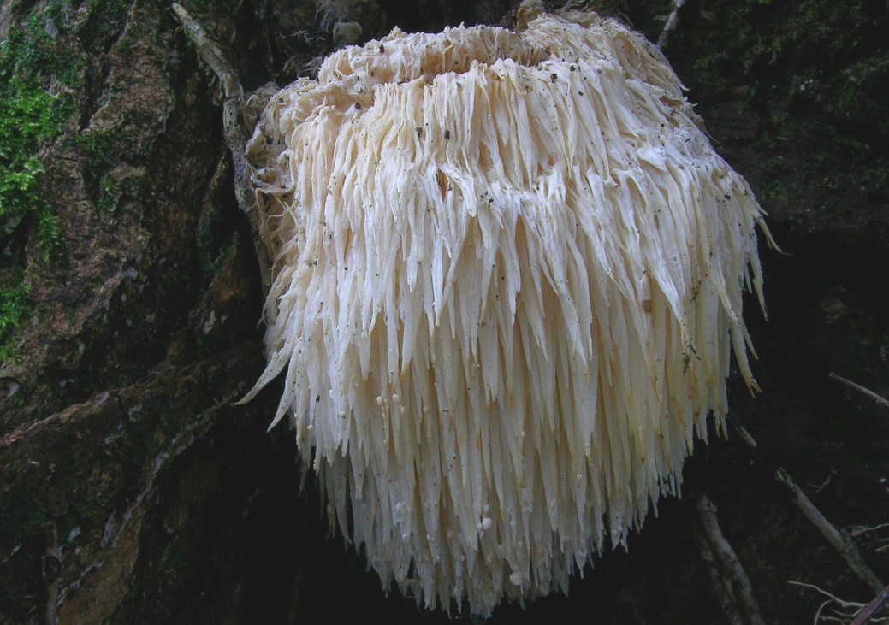

Figure 1 : *Heriacium erinaceus* (Richard M., SMHR)

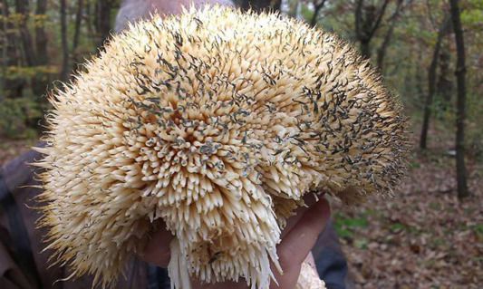

Figure 2 : *Heriacium erinaceus* âgé (Sokovic et al.)

* 1. **Dénomination et position taxonomique**

*Hericium*, le nom générique, signifie se rapportant à un hérisson, et fait référence aux surfaces fertiles épineuses des champignons de ce groupe. L’épithète spécifique « erinaceus » signifie à peu près la même chose : comme un hérisson. Jean Baptiste François Bulliard a décrit le champignon hérisson en 1780, et lui a donné le nom scientifique *Hydnum erinaceus*. Christiaan Hendrik Persoon, en 1797, a transféré cette espèce dans son genre actuel, et son nom scientifique est devenu *Hericium erinaceus*.

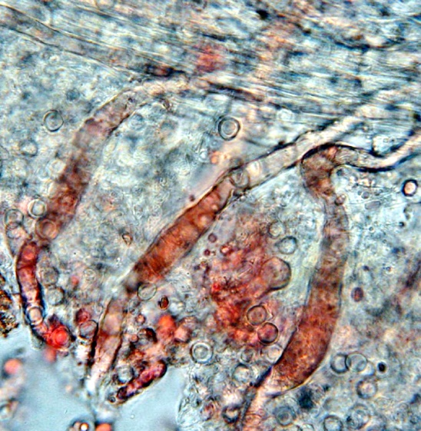*Hericium* est un genre de Basidiomycète appartenant à la famille des Hericacae, ordre des Russulales, classe des Agaromycètes. Des analyses récentes de biologie moléculaire ont placé *Hericium* dans les Russulales (il a été auparavant diversement disposé dans les "Aphyllophorales"), famille Hericiaceae. Le phylum qui porte les Russulales possède comme caractère original les spores amyloïdes (au moins l'ornementation) et la fréquence d'hyphes glioplères (souvent réactives aux sulfo-aldéhydes) (hyphes septées, contenant des noyaux et exsudant du deutéroplasme en quantité microscopique lorsqu'elles sont brisées. — ne différant des hyphes laticifères que par la quantité de deutéroplasme exsudé). L'ordre des Hericiales (Auriscalpiaceae, Hericiaceae, par exemple) est aujourd'hui synonymisé (et intégré) aux Russulales.

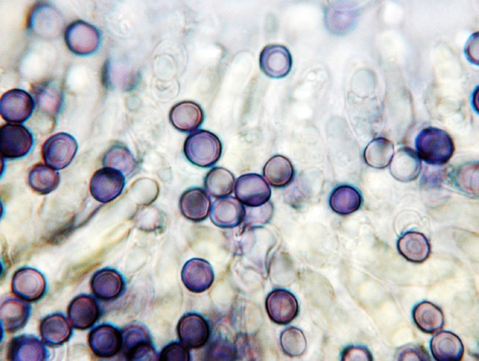

Figure 3 : spores amyloïdes (smmn.ch) (coloration au Melzer)

Fig. 3 bis : hyphes glioplères   
(coloration au Soudan (smmn.ch)  
 IV) d’*Hericium* (smmn.ch)

(coloration au Melzer)

L’analyse moléculaire de 26 séquences ITS d’*Hericium erinaceus* d’Amérique du Nord (États-Unis, Canada), d’Asie de l’Est (Japon, Corée, Chine, Malaisie) et d’Europe (Pays-Bas, Royaume-Uni) révèle trois clades montrant une discrimination entre les spécimens originaires des États-Unis, Asie de l’Est et Royaume-Uni. Davantage de recherches sont nécessaires pour déterminer si les champignons présents en Amérique, en Asie et en Europe et que l’on croit être *H. erinaceus* représentent la même espèce.

Bernard Dangien, auteur de l'article intitulé "Les genres *Hericium* et *Creolophus* en Europe occidentale", a fait le point sur le genre *Hericium* , pour la France

* 1. **Caractéristiques du genre Hericium Pers.**

Basidiocarpe annuel, charnu à cassant, latéralement substipité à largement attaché, variant d’un corps tuberculeux à une structure complexe très ramifiée, blanc à crème lorsqu’il est frais, plus rarement avec des teintes saumonées ou vinaces; surface tomenteuse à feutrée, pouvant devenir lisse; épines de la surface hyméniale, blanchâtres à jaune pâle, épines aiguës, minces, longues de 2 à 40 mm, stériles au sommet. Système hyphal monomitique. Hyphes de la trame hyalines, minces à généralement épaisses (paroi jusqu’à 4,5 μm d’épaisseur), gonflées, avec des boucles, partiellement amyloïdes. Hyphes gloéoplériques et gloéocystides à contenu jaunâtre. Les gloéocystides hyméniales sont souvent monilioïdes, arrondies ou acuminées. Basides clavées avec 4 stérigmates. Spores hyalines, à paroi épaisse, sub-globuleuses à largement ellipsoïdes ou quelque peu ovoïdes, rugueuses à nettement verruqueuses, amyloïdes. Parasite et saprophyte sur angiospermes et gymnospermes, produisant une pourriture blanche.

* 1. **Ecologie**

*Hericium erinaceus* est une espèce associée principalement aux hêtraies et chênaies tempérées d’Amérique du Nord et d’Eurasie. Il croît sur de vieux chênes et hêtres vivants et sur du bois mort de large diamètre. Bien que dans certaines régions il soit commun, dans d’autres, il est rare ou très rare. L’espèce est un parasite nécrotrophe (organisme parasite qui tue les cellules vivantes de son hôte puis se nourrit de la matière morte) faible de vieux arbres à feuilles caduques : principalement *Fagus* et *Quercus (cerris, frainetto, gussonei, ilex, petraea, pubescens, robur),* plus rarement *Aesculus hippocastanus, Albizia julibrissin, Alnus glutinosa, A. incana, Carpinus betulus, Populus tremula* et *Tilia cordata ;* il peut parfois pousser sur *Betula, Fraxinus, Juglans, Malus, Ailanthus et Sorbu*s. Il envahit habituellement les troncs et les branches épaisses à travers des lésions et provoque la pourriture blanche. Il peut continuer sa croissance en tant que saprophyte après la mort de l’hôte. C’est un organisme à longue durée de vie, des basidiocarpes peuvent apparaître pendant de nombreuses années au même endroit. On le trouve très rarement en dehors de la forêt. On signale également que ce champignon se développe parfois sur tas de sciure.

Il a été récolté dans l’Est de la France. Selon la liste de la SMHR établie par Daniel Doll, pour le Haut-Rhin, l’hydne hérisson a été observé à Baldersheim, Biederthal, Blodelsheim, Grunhutte, Habsheim, Hombourg, Rothleible. Si on excepte la station de Biederthal, les récoltes ont été effectuées dans la forêt de la Hardt, notamment par Vincent Rastetter et Michel Richard. Le champignon se raréfie et il n'a plus été trouvé depuis quelques années dans le Haut-Rhin. C'est aussi le cas de *H. clathroides* alors que *H. flagellum* (le coralloides des résineux) persiste encore relativement bien en altitude dans les vieilles futaies d'*Abies alba*. L’hydne hérisson est présent dans de nombreuses régions d’Europe, étant relativement répandu dans le centre et le sud de la France. On le trouve de fin août à décembre. Il est classé vulnérable sur la Liste Rouge des Espèces Menacées ainsi que dans le plan d’action pour la biodiversité et doit être impérativement protégé.

Malgré sa coloration monochrome, *Hericium erinaceus* est, à tous points de vue, l’un de nos champignons forestiers les plus remarquables.

* 1. **Description d’ *Hericium* *erinaceus* (Bull. : Fr.) Pers.**

*Hericium erinaceus* est un des champignons les plus facile à reconnaître, le seul souci porte sur les formes jeunes d’autres espèces d’*Hericium* non encore ramifiées ou aux chapeaux non encore différenciés**.**

*Hericium erinaceus* a un corps fructifère arrondi dont les épines sortent toutes du même point et descendent en cascade comme une tête de serpillière. Le basidiocarpe se présente comme un tubercule compact ou lobé, mesurant jusqu’à 30 cm de diamètre (typiquement 15 à 20 cm), sans ramification, blanc à crème, devenant brun jaunâtre à l’âge. Les épines à extrémité pointue mesurent jusqu’à 30 (-50) mm de longueur. Blanc ou brun jaune pâle, plus foncé avec l’âge, le corps du basidiocarpe est fixé au substrat par un pied très court et large. La chair est blanche, ferme. L’odeur passe de non distinctive à l’état jeune à forte pour un basidiocarpe âgé. Les basides à 4 stérigmates mesurent 25–40 sur 5–7(–8) μm. La spore est ellipsoïdale à sous-globulaire, à surface finement rugueuse à verruqueuse, 5-6 x 4-5,5µm ; amyloïde. L’empreinte des spores est blanche. Les hyphes génératives ont des parois minces à épaisses, (2–) 3–15   
(–20) μm de large. Les hyphes gloéoplériques ont (3–) 5–13 μm de large.

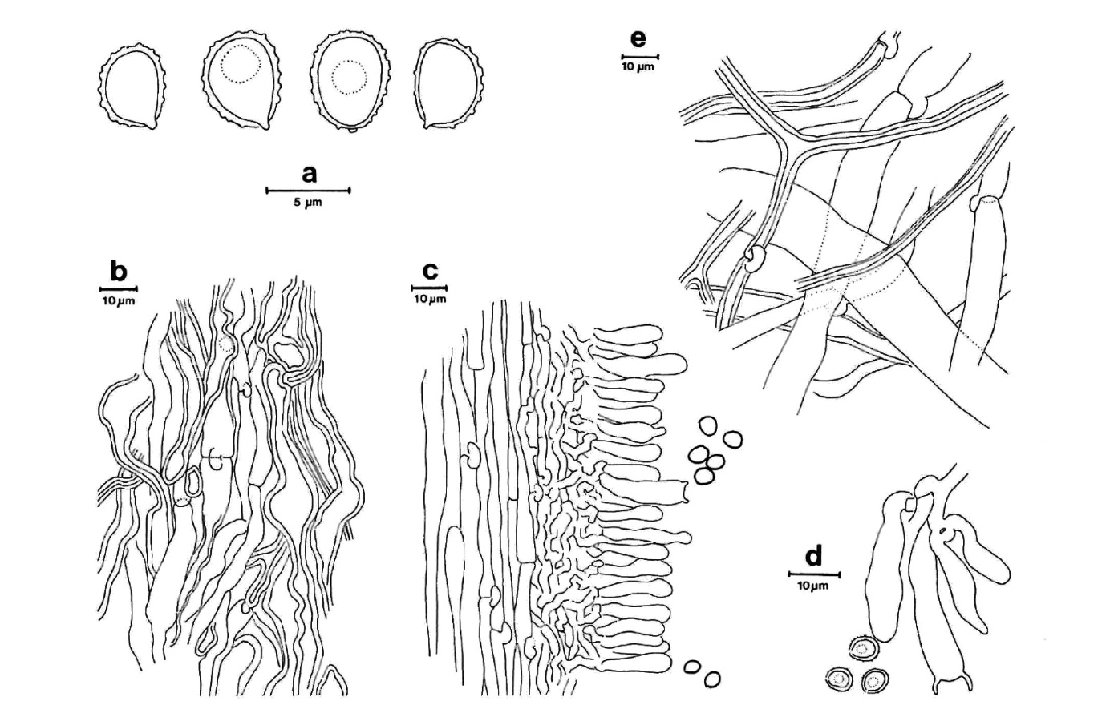Figure 4 *: H. erinaceus ; a- spores, b- hyphes internes d’une épine, c- trame externe de l’épine* et hyménophore, d- cellules de l’hyménium, e- hyphes du corps du basidiocarpe (Koski-Kotiranta et Niemela).  
Synonymes *: Hydnum erinaceus, Dryodon juranus, Dryodon erinaceus, Hydnum caput-medusae , Steccherinum quercinum, Hericium unguiculatum*.

Noms vernaculaires : Hydne hérisson, Barbe des arbres, Barbe-de-capucin, Barbe de satyre, Igelstachelbart, Lion’s mane (Crinière de lion en Américain), Érinace, Hérisson, Houppe des arbres, Houtou ("tête-de-singe" en Chinois), Hydne tête de méduse, Penchenillat ("peigne"), Pompon blanc Pom Pon (aux U.S.A. et à Rungis), Urchin, Yamabushitaké ("champignon de l'ermite" en Japonais).

* 1. **Autres espèces en France**

Les différences morphologiques (macro et micro) entre les espèces sont subtiles et on les sépare en utilisant également d’autres critères : substrat, origine géographique, informations moléculaires. Les confusions possibles et les synonymes sont nombreux.

Au niveau mondial, 16 espèces d’Hericium sont répertoriées (Index Fungorum).

***Hericium coralloides* (Scop. : Fr.)** Pers croît en saprophyte sur le bois pourrissant de gros troncs de feuillus (hêtres surtout, rarement chênes, ormes, noyers, peupliers et bouleaux). Basidiocarpe composé de branches principales (jusqu’à 10 mm de diamètre) qui proviennent d’une base ou d’un stipe enracinant et se ramifient de façon répétée et irrégulière, blanchâtres. Épines mesurant jusqu’à 5 (-9) mm disposées sur les côtés des ramifications. Les spores sont nettement plus petites que dans d’autres espèces du genre (3,5–5 2,8–4 μm), et les basides sont étroites (15–20 sur 3.5–5 μm). Hyphes génératives à parois minces à épaisses, (2–) 3–18(–24) μm de large. Hyphes gloéoplériques 4–7,5 μm de large.

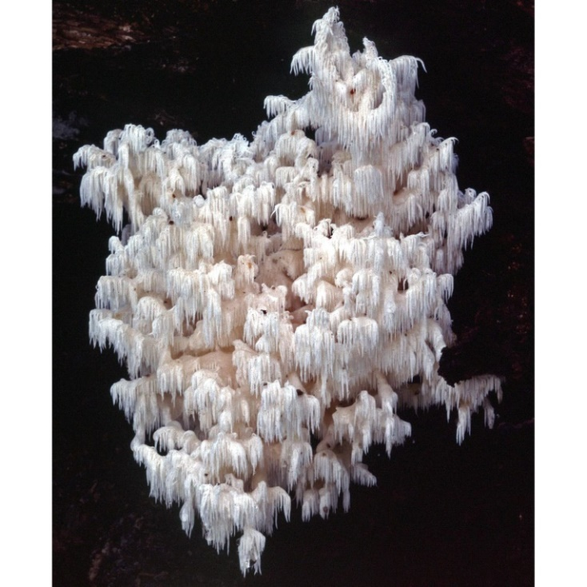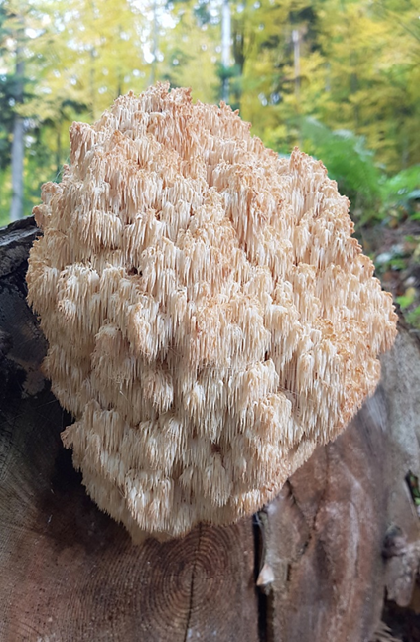

Figure 6: *Hericium flagellum* (Diss B., SMHR)

Figure  5: ***Hericium coralloides*** (fungi.myspecies)

***Hericium flagellum* (Scop.) Pers** *H* ***alpestre* Pers***.*est un synonyme, pas toujours accepté*.* Certains mycologues l’intègrent dans l’espèce *H. coralloides*. Il est d’ailleurs dénommé de «coralloides des résineux» vu sa morphologie générale. Serait-il judicieux de faire de «*flagellum*» un écotype d’*Hericium coralloides* ? Cela demeure un débat.  
Il colonise des troncs abattus de conifères (sapin surtout).On peut le trouver plus spécialement dans les Alpes et montagnes moyennes, dans les Vosges notamment. Basidiocarpe mesurant jusqu’à 30 cm de diamètre. Épines mesurant jusqu’à 15 mm de long. Hyphes à parois minces à épaisses, de 3 à 18 μm de largeur. Hyphes gloéoplériques de 5 à 9 μm de large. Basides 25-40 sur 5-7 μm. Spores (5–) 5,5–6,5(–7) sur 4,5–6(–6,5) μm, rugueuses à presque lisses.   
Stations du Haut-Rhin : Altenweiher, Boenlesgrab, Col du Hahnenbrunnen, Gunsbach, Herrenberg, Hohneck, Kruth, Lac de la Lauch, Lac du Ballon, Lautenbach(E), Linthal, Lucelle, Luttenbach, Lutter, Mittlach, Mitzach, Niedermorschwihr, Petit Ballon, Petit Rombach, Sainte-Croix-aux-Mines, Schnepfenried, Storckensohn, Stosswihr, Winkel, Wolschwiller.

***Hericium clathroides* (Pallas) Pers**.: Sur souches et bois coupés, dans les creux ou blessures des troncs, surtout *Fagus*, mais également sur *Ulmus, Fraxinus, Juglans*. Basidicarpe blanc, crème, fixé au substrat par un pied blanc, court, épais d'environ 1,5 cm, étalé sur 20 à 30 cm, divisé en rameaux dendroïdes, fragiles, nombreux, entrelacés, portant à leur face inférieure des aiguillons subulés, ramifiés, courts, grêles, souvent fasciculés, blancs puis crème, avec teinte aurore crémé. Chair blanche, fragile. Epines (aiguillons) de 3 à 10 mm de long, pendants sur toute la face inférieure, blancs crème à ivoire, parfois rosé à rougeâtre avec l'âge. Spores subglobuleuses, 3,5-5-(6) x 3-4-(5,5) µm, hyalines. Basides 15-18-(32) x 3-5 µm, à 4 et souvent 2 stérigmates.

Stations du Haut-Rhin : Col des Bagenelles, Kiffis, Ribeauvillé, Schnepfenried, Taennchel, Tanet ; plus vu depuis les années 1970 ; même observation en Bourgogne Franche-Comté).

***Hericium cirrhatum* (Pers. : Fr.) Nikolajeva** est mieux dénommé *Creolophus cirrhatus* (Pers. : Fr.) Karsten. Il colonise le bois mort de feuillus. Il est formé de l'agglomération de plusieurs chapeaux, plats, étagés, blancs, sans pied, soudés entre eux et au substrat, généralement bois mort de divers feuillus, hêtres, chênes, saules, bouleaux, provoquant une pourriture blanche. Sa caractéristique est d'être dépourvu d'aiguillons stériles sur le haut du chapeau rendant toute confusion avec d'autres champignons du genre *Hericium* peu probable. Basidiocarpe jusqu’à 25 cm de large, semi-circulaire, charnu, spongieux. Surface piléique avec poils de surface constitués d’hyphes conglutinées, blanchâtres à crème à l’âge jeune, devenant ocre à brun rougeâtre avec l’âge.

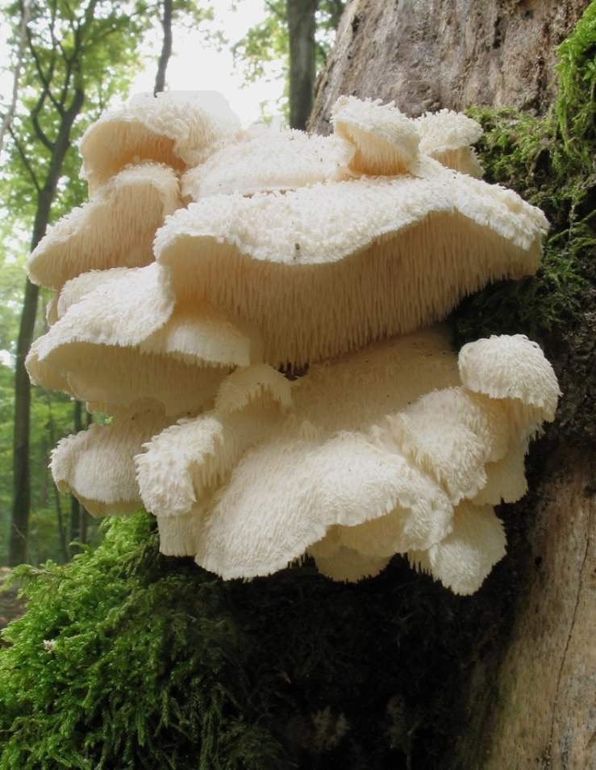Marge recourbée vers l’intérieur. Face inférieure couverte d’aiguillons (épines) blanc à crème-saumon, épines hyméniques longues de 10 à 15 mm, stériles au sommet. Hyphes génératives de 1,5 à 14 μm de largeur, à parois minces à épaisses (paroi jusqu’à 4 μm d’épaisseur). Hyphes bouclées. Hyphes gloéopériques se courbant souvent dans l’hyménium sous forme de gloéocystidie, de 4,5 à 8 μm de large. Basidides clavées, 20-30 sur 4-5 μm., à 4 stérigmates. Spores hyalines, à paroi épaisse, sous-globuleuses à largement ellipsoïdes, de 3,5 à 4,5 sur 2,5 3,5 μm, amyloïdes.

Stations du Haut-Rhin : Ammertzwiller, Baldersheim, Bickenberg, Bourbach-Bas, Col des Bagenelles, Flaxlanden, Grand Rombach, Guewenheim, Hartmannswiller, Kastenwald, Labaroche, Lauw, Lutter, Pont du Bouc, Tannenwald, Walbach, Wasserbourg

**2.6. Données génomiques**

L’identification génomique et le positionnement phylogénétique des champignons s’opèrent généralement en amplifiant des ITS (régions intergéniques non transcrites), séquence(s) de l’ADN ribosomiques, les séquençant puis les comparants à des séquences préexistantes (par ex. Genbank) ou en analysant les relations au sein d’un genre, d’une famille ou d’un ordre. C’est un complément à la mycologie classique.

Fig 7 : ***Hericium cirrhatum***   
(Muller J-L, SMHR)

Des marqueurs génétiques moléculaires ont été mis au point pour permettre l’identification rapide et sensible des espèces d’*Hericium* à l’aide de la réaction en chaîne de la polymérase, utilisant un amplificateur spécifique. L’objectif principal est d’avoir une méthode de contrôle dans les échanges commerciaux et un outil pour des études écologiques.

Les relations phylogénétiques des espèces d’*Hericium*, et leur délimitation génomique ont été analysées en comparant les séquences d’espacement transcrites internes de l’ADNr de diverses souches d’espèces classées par leurs caractères morphologiques et écologiques dans plusieurs laboratoires. Des délimitations précises sont loin d’être résolues dans ce genre, d’autant plus que la phylogénie avec des ITS a ses limites. Prenant en considération les conclusions de ces recherches, *H.erinaceus* est une espèce délimitée en un groupe cohérent avec des sous-groupes. *H. coralloides* et *H.alpestre* pourraientformer chacun un groupe ou sous-groupe.

**2.6. Sauvegarde**

La perte d’habitats est la principale menace pour l’hydne hérisson : déclin des forêts tempérées de hêtres et de chênes, élimination des vieux chênes et hêtres, particulièrement en mauvais état ou blessés/brisés (pour le pelletage, le bois de chauffage ou pour des raisons phytosanitaires) et élimination du bois mort de grand diamètre des forêts. Le réchauffement climatique va avoir un impact considérable sur nos forêts en particulier celles de hêtre. L’azote provenant de la pollution constitue un autre problème. Comme noté auparavant, l’espèce est sur la liste rouge dans la plupart des pays européens. Il est même protégé par la loi dans certains pays (Croatie, Hongrie, Pologne, Serbie, Slovénie, Suède, U.K.) (The Global Red List).

Le déclin est aussi observé chez les autres espèces d’*Hericium* ainsi que sur de nombreux lignicoles.

Les mesures de conservation recommandées sont la préservation des forêts anciennes de hêtres et de chênes, la gestion durable des forêts, y compris la conservation des vieux hêtres et chênes, ainsi que le maintien d’une quantité suffisante de bois mort de grand diamètre dans les forêts. De là, la nécessité de garder des pans de forêts sans action humaine ou avec intervention minimale. Dans certaines régions du Danemark, où la gestion des forêts est devenue plus durable et où l’abattage dans les forêts anciennes a été limité, le nombre de spécimens d’*Hericium erinaceus* a augmenté. Le champignon est inclus dans la liste des 21 espèces fongiques indicatrices de la valeur de conservation des hêtraies européennes. Le soutien à des projets de protection totale de forêts, tel celui de Francis Hallé pour la forêt primaire, est indispensable.

**2.7. En cuisine**

L’hydne hérisson jeune est très apprécié. À la cuisson, le goût est délicieux et, pour certains du moins, ressemble à celui du homard cuit au beurre. Pour d'autres, il rappelle plutôt l'aubergine, l'asperge, l'artichaut ou les noisettes. Quand il vieillit, il jaunit et devient immangeable. L’hydne hérisson est consommé en Asie en remplacement de la viande ou du poisson et en soupe pour donner du goût aux bouillons. Il s’achète frais comme sec. En Europe, il est disponible dans certains magasins asiatiques. Il s’agit d’exemplaires de production. Devenu rare dans la nature, il se trouve parmi les espèces à protéger. Il ne faut donc pas le récolter. Par contre, il est facilement cultivable.

**3. Composées bioactifs**

De nombreux composés potentiellement bioactifs ont été isolés d’*Hericium erciceanus*. L’hydne hérisson est une remarquable machinerie à biosynthèses. Cette liste n’est pas exhaustive.

**3.1. Ergorhionéine**

L’ergothionéine, dérivé thiol de l’histidine, est synthétisé seulement par les bactéries et les champignons. Les humains et les animaux le prennent dans leur nourriture. Les plantes peuvent absorber de la L-ergothionéine par leurs racines en s'associant à des champignons (mycorhizes). Il a des propriétés anti-oxydantes et cytoprotectrice et n’est pas rapidement métabolisé. C’est la vitamine de la longévité. Le taux en ergothionéine dans le sang diminue avec l’âge, alors que certaines maladies apparaissent. On en trouve dans le mycélium et dans le sporophore d’*Hericium erinaceus.*

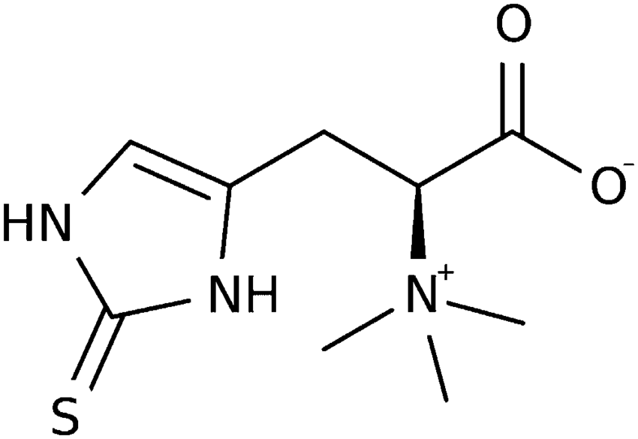

Figure 8 : structure de l’ergothionéine

**3.2. Métabolites secondaires à faibles poids moléculaires**

Les deux groupes les plus importants de substances spécifiques isolées d’ *Hericium erinaceus*, actuellement les plus étudiées, sont les héricénones (C–H), composés aromatiques et les érinacines (A–Z), diterpénoïdes de type cyathane, qui peuvent, notamment, stimuler la synthèse du facteur de croissance des nerfs. Les héricones sont synthétisés surtout dans le basidiocarpe alors que les éricacines le sont dans le mycélium. D’autres diterpénoïdes de type cyathane sont aussi synthétisés par des espèces des genres *Cyathus* et *Sarcodon*. Tous possèdent une structure inhabituelle. Il s’agit de familles de nombreux dérivés. Douze héricénones et dix-neuf érinacines ont été isolés, jusqu’à présent.

D’autres substances de bas poids moléculaire sont caractéristiques de ce champignon :

érinacénes : un autre groupe de diterpénoïdes de type cyathane, trois isolés du mycélium, un à partir du basidiocarpe,

érinacérines : dérivés de l’isoindoline, plus de 13, isolés à partir de cultures

érinacéolactones : plus de 8, également isolés de culture, composés volatils

érinapyrones : pyrones (composés hétérocycliques)

héricérines : autres dérivés de l’isoindole, isolés du basidiocarpe

héricènes : isolés de basidiocarpes, également d’espèces voisines

héricinoides : 3 autres diterpénoides de type cyathane

héricénones : phénols

D’autres métabolites secondaires sont synthétisées par ce champignon mais présents dans d’autres genres : fumitrémorgines, méthylthiogliotoxine, pseurotine (peptides non- ribosomiques). Citons aussi les corallocines, isolées initialement dans l’espèce voisine *Hericium coralloides*, ainsi que d’autres cyathines.

De nouveaux composés continuent d’être isolés et caractérisés.

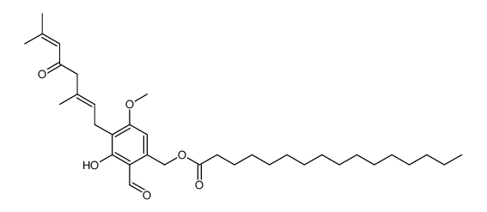

Figure  9 : héricenone C (chemsrc)

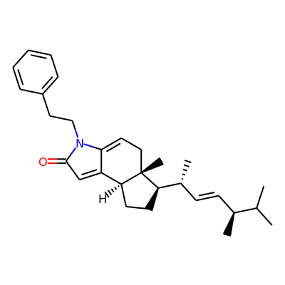 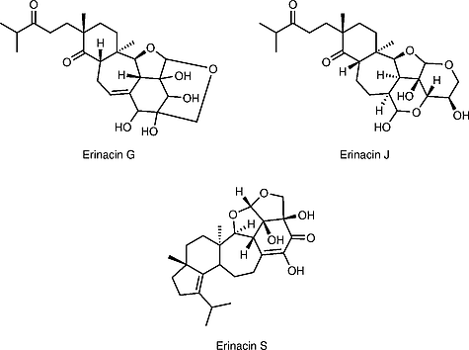

Figure 11: héricirine (MeFSAT)

Figure 10 : érinacines   
(Martin G. Peter)

* 1. **Polysaccharides**

Tout comme les autres champignons médicinaux, l'hydne hérisson est riche en polysaccharides ramifiés spécifiques, qui jouent un rôle crucial dans une large partie de ses propriétés physiologiques. La structure, la quantité relative et les effets de ces polysaccharides varient d’espèce en espèce. Les polysaccharides d’origine fongique constituent un type de glucides bioactifs. Il s’agit principalement de glucanes comprenant plus de 10 monosaccharides reliés par une liaison glycosidique. Plus de 35 polysaccharides ont été extraits des sporocarpes, du mycélium et du bouillon de fermentation d’*H. erinaceus*. Ces polysaccharides et leurs complexes avec les protéines/peptides sont connus pour être des modificateurs des réponses biologiques. Ils contribuent de manière significative aux systèmes de défense de l’organisme en montrant des activités immunomodulatrices et antitumorales. Les bioactivités des polysaccharides sont liées à leur composition chimique, leur poids et configuration moléculaires, et les liens glycosidiques.

* 1. **Lipides**

Un cérébroside est un glycolipide dont la constitution comporte une sphingosine amidifiée par un acide gras et glycosylée sur la fonction alcool primaire par un hexose, généralement le galactose. Les cérébrosides ont été initialement isolés du cerveau. Ils fonctionnent dans le corps humain et animal en tant que composants des membranes des cellules musculaires et nerveuses, ainsi que dans le système nerveux général (central et périphérique) Chez les humains, l'attrition et la détérioration des composants lipidiques tels que les cérébrosides peuvent entraîner l'apparition de maladies dysfonctionnelles pouvant affecter d'autres organes du corps. Ils peuvent constituer un appoint dans la lutte contre des cancers. Il y en a dans notre nourriture et les champignons en sont une source. Ils sont toutefois difficilement absorbés.

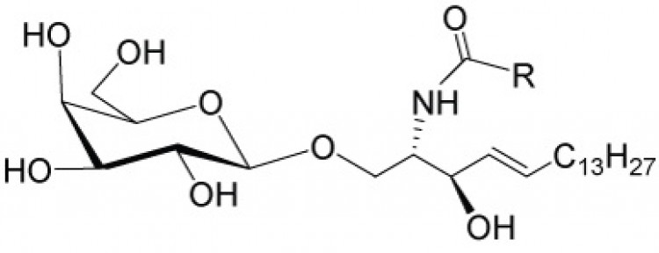

Figure 12 : formule générale des cérébrosides (type galactosylcéramide) (Universal Biologicals)

Présents dans les champignons, ils y jouent un rôle dans la croissance et la morphogénèse. On en trouve dans *Hericium erinaceum*, dont certains nouveaux (exemple : cérébroside E).

**3.5. Stérols**

Dix érinarols ( A à J), cinq esters d’acides gras stéroliques de type ergostane, et plus de trente autres stérols, dont l’érinacol, ont été identifiés dans le fructification d’*H. erinaceus*. Certains de ces stérols ont des propriétés anti-oxydatives.

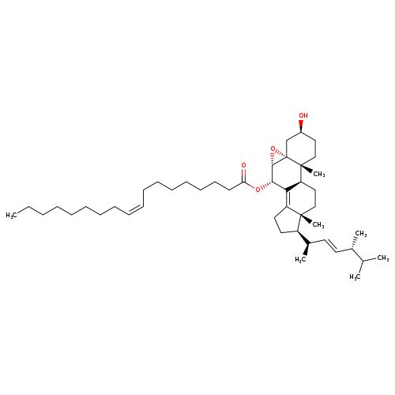

Figure13 : érinarol A (npatlas)

**3.6. Protéines**

Parmi les autres composés, il faut citer les protéines dont certaines ont des effets sur le rôle des ribosomes, d’autres une activité antibactérienne et/ou antifongique, ou immunomodulatrice ou enzymatique, telles les ribonucléases, laccases, ou encore jouent un rôle dans le transport, des glycoprotéines, des lectines. Les protéines immunomodulatrices jouent un rôle important dans l’activité des champignons médicinaux.

**3.7. Acides aminés et vitamines**

Sur le plan nutritionnel, les champignons présentent l’intérêt de contenir tous les acides aminés essentiels et sont plus riches en protéines que les végétaux. Leur concentration en vitamines du groupe B (B1, B2, PP et B6 majoritaires), indispensables à l’équilibre nerveux, est un véritable atout. Quant aux minéraux (phosphore, potassium et fer) et oligo-éléments (zinc, bore et surtout sélénium), ils en sont très bien pourvus. C’est le cas aussi pour l’hydne hérisson.

1. **Génétique**

Le génome d’*H. erinaceus* a une longueur d’environ 40 mb (millions de paires de bases d'ADN) avec une composition et structure similaires à d’autres basidiomycètes d’intérêt médical, tel *Ganoderma lucidum* (43 mb), plus petit que la moyenne pour les basidiomycètes (46,5). Les gènes codant représentent environ 49% de la totalité des séquences. Une grande partie du génome code pour des enzymes dégradant le bois (ligninases, cellulases). Trois groupes de gènes liés à la biosynthèse de terpènes et un groupe de gènes pour la biosynthèse de polycétones (PKS) ont été caractérisés. Les gènes impliqués dans la biosynthèse des terpénoïdes sont exprimés essentiellement dans le mycélium, et les gènes PKS dans le basidiocarpe. De nombreux facteurs de transcription (protéines qui se lient à des séquences d'ADN spécifiques, contrôlant ainsi la quantité ou la transcription de l'information génétique de l'ADN à l'ARNm (ARN messagers) ont été détectés. Certains sont responsables pour ces biosynthèses différenciées. La plupart des protéines d’expression différenciée (mycélium versus basidiocarpe) sont impliquées dans le métabolisme énergétique, la signalisation moléculaire et le métabolisme secondaire, avec une expression plus importante dans le basidiocarpe, phase de différentiation.

Des séquences du génome sont répétées (environ 19%), phénomène courant. Certains ARN sont non-codants et leurs potentielles fonctions sont en cours d’analyse.   
Au sein d’*H. erinaceus*, l’espèce la plus étudiée du genre, une diversité génétique est observée, permettant de délimiter plusieurs groupes au sein de l’espèce.

1. **De la mycothérapie traditionnelle à la mycothérapie moléculaire**

La mycothérapie est une discipline qui utilise des espèces de champignons sélectionnés dans le cadre de la santé. Un champignon disposant de propriétés, pour lesquelles une efficacité dans le cadre de la prévention et de la thérapie de soutien ou de traitement chronique est revendiquée, est un champignon médicinal. Pratiquée depuis des millénaires en Asie, cette approche était encore confidentielle en Occident il y a quelques décennies. Aujourd'hui, le marché des champignons médicinaux est en pleine expansion aux U.S. et se traduit par l'émergence de nombreux produits. L’Europe s’éveille, progressivement, à cette discipline. Tout comme les plantes médicinales, les champignons médicinaux contiennent de multiples substances actives. Une partie des substances sont spécifiques à une espèce ou à un genre, d’autres ont une répartition plus large. Les deux grandes catégories de composés actifs sont les polysaccharides et les métabolites secondaires. Selon la partie récoltée, le profil moléculaire peut varier. On distinguera ainsi les substances actives issues des basidiomes et celles provenant du mycélium.

Demeurera toujours le problème fondamental de la variabilité du contenu des divers composés pour une espèce donnée, due aux caractères des souches, au substrat, aux conditions de croissance, à l’état de maturité.

L’utilisation de champignons médicinaux est essentiellement basée sur de longues traditions. Les recherches s’affinent. On recherche des effets pharmacologiques profilés avec la poudre ou des extraits du champignon étudié. Des mélanges complexes, on isole puis on caractérise chimiquement des composés dont on étudie les effets cellulaires et organiques ainsi que la toxicité.

*Hericium erinaceum* est utilisé en médecine traditionnelle depuis des millénaires en Extrême-Orient. Il fut surtout utilisé, en médecine traditionnelle chinoise, pour la protection des muqueuses, ulcères gastriques, gastrite chronique et aiguë et la dégénération nerveuse. Il est noté dans le « Shennong bencao jing » Classique de la matière médicale du Laboureur Céleste, compilation incertaine (372-288 avant J-C), dans laquelle il est indiqué pour soulager les troubles digestifs et améliorer les fonctions cognitives. On ne le retrouve pas dans le « Xin Xiu Ben Cao » (659), la plus ancienne pharmacopée chinoise référenciée, avec 850 « médicaments ». Les premiers écrits conservés sur ses propriétés thérapeutiques remontent à la dynastie des Ming, c’est « Le Compendium Materia Medica » (« Ben Cao Gang Mu ») écrit par Li Shizhen, un médecin. Ce texte, publié pour la première fois en 1596, présente 1892 substances médicinales. L’héricium était utilisé pour son action sur les performances sexuelles, physiques (plus spécialement sur la sphère digestive et mentales. Les pratiques médicales traditionnelles japonaises, appelées Kampo, ont pu être suivies depuis le 5e siècle et sont basées sur la médecine traditionnelle chinoise, adaptées à la culture japonaise. Les champignons médicinaux sont couramment prescrits au Japon (exemple : « oncologie intégrative »).

Des métabolites de diverses structures ont été isolés d’*Hericium erinaceus*, plusieurs uniques à cette espèce. Leurs activités in vitro et in vivo sont étudiées. Quelques essais cliniques ont été effectués sur l’homme. Les activités les plus captivantes sont celles sur le système nerveux. De plus*, Hericium erinaceus* est le champignon le plus utilisé pour les troubles gastro-intestinaux. Ces travaux doivent se poursuivre. Des résultats sont publiés également dans des journaux scientifiques occidentaux, tel [nature.com/scientificreports](http://www.nature.com/scientificreports). Des milliers de publications ont été écrites. Jusqu’à présent, peu d’articles scientifiques décrivent l'utilisation de champignons dans la réalité clinique et la qualité thérapeutique. Les besoins sont grands, car il est particulièrement difficile de découvrir des composés à activité nootropique (capables d’augmenter les fonctions cognitives) et neuro-régénératrice.

Il ne faudrait pas cependant oublier l’approche holistique de la mycothérapie traditionnelle : c’est l’ensemble des composés qui donnent l’activité et celle-ci se veut essentiellement préventive, à contrario du médicament qui a une action curative. C’est fondamental, car c’est dans sa complexité chimique et la multitude des activités interactives que le champignon donne son amplitude.

On peut toutefois concevoir un enrichissement avec un composé capital pour une activité donnée.

1. **Activités sur le système nerveux**

**6.1. Un besoin**

Les maladies neurodégénératives, comme celle d’Alzheimer, de Huntington ou de Parkinson causent de plus en plus de problèmes humains et sociétaux. En France, on estime que 8% des personnes âgées de plus de 65 ans sont touchées, à des degrés divers, par la maladie d’Alzheimer. Et ce problème s’amplifie sans que des mesures suffisantes soient prises. Divers types de processus biologiques sont impliqués dans la progression et la pathogenèse des maladies neurodégénératives, dont le stress oxydatif, la neuroinflammation, le dysfonctionnement mitochondrial et l’apoptose. Les maladies neurodégénératives se produisent principalement en raison d’une diminution des facteurs de croissance des nerfs. Le facteur de croissance neuronale (NGF), la première neurotropine connue, une protéine, est capital pour la prolifération, la survie, le maintien et la régénération de neurones dans le cerveau. Il a également des fonctions dans le système immunitaire liées à l’inflammation et à la perception de la douleur. Sa production diminue avec l’âge et la maladie. Il contribue au maintien ainsi qu’à l'organisation fonctionnelle des neurones. Sa défaillance serait corrélée à la maladie d’Alzheimer et à la démence sénile. Une autre neurotropine capitale est le facteur neuronal cervical (BNDF = Brain-Derived Neurotrophic Factor) qui joue un rôle important dans la survie et la croissance neuronales, sert de modulateur de neurotransmetteurs et participe à la plasticité neuronale, essentielle à l’apprentissage et à la mémoire. Des perturbations à son niveau sont corrélées à divers problèmes. Prendre un facteur de croissance neuronale se révèle illusoire, car c’est un peptide de haut poids moléculaire incapable de franchir la barrière hémato-encéphalique. L’accumulation excessive de peptide amyloïde β (plaques de sénilité) joue un rôle surtout dans le développement de la maladie d’Alzheimer. Des scientifiques ont découvert des composants neuroactifs synthétisés par des champignons, capables de traverser la barrière hémato-encéphalique et d’induire la production de facteurs de croissance nerveux et d’autres effets positifs. La recherche et le développement de composés neuroactifs de champignons sont poursuivis, dans divers laboratoires, depuis les années 1990, avec une réactivation récente.

**6.2. Effets principaux**

La plupart des composés neuroactifs potentiels synthétisés par des mycètes, qui peuvent contribuer à la prévention ou à la thérapie des maladies neurodégénératives, ont été découverts dans *Hericium erinaceus*. S'il a de nombreux points communs avec d'autres champignons médicinaux, l’hydne hérisson se distingue par une emphase sur la sphère neurologique. Il est présenté en mycothérapie comme l'actif de prédilection pour booster les facultés cognitives. C’est un fait observé depuis des siècles en Orient. Par certains, il est dénommé « champignon de la mémoire ». Dans le cas du système nerveux, l’état immunitaire, le bon équilibre du microbiote intestinal, l’état de chaque organe interviennent. Nous ne sommes pas dans un système linéaire, mais dans des causalités circulaires. Les effets sont divers et complexes et seuls les points les plus importants des essais in vitro et sur l’animal sont résumés ci-après.

Les effets positifs de l'hydne hérisson sur la sphère neurologique reposent non seulement sur une action directe (essentiellement due aux érinacines et héricénone, polysaccharides…) mais aussi sur une action indirecte (via le microbiote intestinal et l'axe intestin-cerveau). Le panel de bénéfices ne se limite pas à un effet nootropique classique (= qui augmente les facultés cognitives).

Les résultats actuels démontrent le potentiel de *H. erinaceus* en tant que champignon médicinal capable de protéger et regénérer les neurones. La spécificité de l’*Hericium* tient à sa teneur en deux familles de molécules de petite taille, les héricénones et les érinacines, capables de franchir la barrière hémato-encéphalique. Ces composés stimulent la synthèse de NGF (nerve growth factor, ou facteur de croissance nerveuse), le premier connu d’une famille de facteurs nécessaires à la survie et la différenciation des neurones. Les recherches plaident pour un rôle essentiel du NGF dans la récupération anatomique et fonctionnelle des tissus nerveux lésés, ainsi que dans la prévention et l’amélioration de la dégénérescence neuronale.

D’autres études ont mis en lumière le potentiel thérapeutique de ce champignon dans la régénération et la protection des nerfs périphériques, notamment grâce à son action stimulante du NGF, mais également d’un facteur neurotrophique appelé BNDF (Brain-Derived Neurotrophic Factor). Cette protéine, cousine de la NFG, est une neurotrophine impliquée dans la conservation des neurones existants et qui stimule la croissance ainsi que la différenciation des nouveaux neurones et synapses. L’héricium semble indiqué contre certaines atteintes du système nerveux périphérique tels que la paralysie faciale, les sensations de froid aux extrémités des membres, le syndrome des jambes sans repos, la perte de sensation ou encore les micro-tremblements. L’administration d’ *H. erinaceus* exerce des effets anxiolytiques et antidépresseurs sur le cerveau chez les souris adultes, probablement en améliorant la neurogenèse de l’hippocampe. Le potentiel de l'*Hericium* sur le stress et les états dépressifs semble être notable. Il est intéressant de noter que ces bienfaits potentiels pourraient être une conséquence de la stimulation de la voie du BDNF.

L’extrait de mycélium de l’hydne hérisson active la maturation des oligodendrocytes (cellule de la névroglie interstitielle ; principale fonction : formation de la gaine de myéline entourant les fibres nerveuses (axones) du système nerveux central) et augmente le taux en myéline sur les fibres neuronales (la gaine de myéline permet d'augmenter la vitesse de propagation et la fréquence des influx nerveux).

Grâce à ces polysaccharides, cet hydne a le potentiel d’agir en tant que neuroprotecteur et neuro-générateur dans les cas de lésions neuronales ou encore de symptômes de démence chez les personnes souffrant de troubles cognitifs généraux. Les polysaccharides présents dans le champignon jouent un rôle important dans l’amélioration des fonctions cognitives. D’une part, ils réduisent l’accumulation anormale de plaques amyloïdes β (Aβ) qui se produit en cas de maladie d’Alzheimer et qui est à l’origine des pertes cognitives. *H. erinaceus* a pu prévenir d’altérations spatiales et de mémoire visuelles induite par des peptides amyloïdes (Aβ ) chez la souris. Ceci a été mesuré par des méthodes pharmacologiques comportementales.

D’autre part, les polysaccharides exercent des effets neuroprotecteurs contre les radicaux libres, responsables de dommages neuronaux. Une étude suggère que l’extrait d’hydne hérisson contribue à réduire la gravité des lésions cérébrales après un AVC : des doses élevées d’extrait de ce champignon administrées à des rats, immédiatement après un AVC, réduisent l’inflammation et diminuent de 44 % la taille des lésions cérébrales.

Le stress oxydatif et l’inflammation dans le système neurono-glial sont des facteurs clés dans la pathogenèse des maladies neurodégénératives. Des extraits de ce champignon exercent une neuroprotection élevée et atténuent significativement les effets inflammatoires du NO (oxyde nitrique) in vitro. L’héricène A, plus spécifiquement, montre une activité anti-inflammatoire, or l’inflammation est une des composantes des maladies neuronales.

L’ergothionéine participe également à l’amélioration de diverses fonctions. Par exemple, une étude démontre l’amélioration des performances locomotrices au cours du vieillissement par ce composé.

**6.3. Essais cliniques**

L’effet de l’administration orale de comprimés de 250 mg à des patients âgés souffrant de troubles cognitifs légers a été analysé. L’expérimentation a été menée en double aveugle et contrôlée par placebo sur 29 personnes sur une période de seize semaines. Le groupe ayant reçu de l’héricium a vu augmenter, de manière significative, ses scores sur l’échelle utilisée pour évaluer la fonction cognitive (Revised Hasegawa Dementia Scale) en comparaison au groupe témoin.

Une autre étude a mis en évidence le potentiel d’une supplémentation de trois capsules (350 mg) par jour de mycélium d’ *H. erinaceus* enrichie en érinacine A dans le traitement de patients atteints de la maladie d’Alzheimer de premier stade. Menée sur 68 patients et sur une période de 49 semaines, l’étude randomisée et contre placebo, montre une amélioration de certains critères dont la sensibilité aux contrastes, un trouble de la vision récurrent de la maladie d’Alzheimer.

Des recherches menées sur 77 volontaires souffrant de surpoids ou d'obésité ont rapporté qu'une supplémentation orale quotidienne de 8 semaines avec *H. erinaceus* (80 % d'extrait de mycélium et 20 % d'extrait de basidiocarpe), couplée à un régime hypocalorique, améliore la dépression, l'anxiété, et le sommeil. Cette amélioration est corrélée à une augmentation des niveaux de pro-BDNF circulant, précurseur de la neurotrophine BNDF. Il a été démontré que ces deux molécules jouent un rôle primordial dans les mécanismes de l’épisode dépressif. Par exemple, les taux de BNDF diminuent chez les patients souffrant de dépression.

**6.4. Bio-disponibilité**

La biodisponibilité de l’érinacine A est estimée à environ 25%. L’érinacine A est détectée dans le cerveau à 1 h après l’administration orale et atteint un pic à 8 h.

**7. Autres activités**

Ces activités se retrouvent dans d’autres champignons médicinaux, de façon plus ou moins intense. Ces informations sont basées sur une longue tradition d’utilisation et sur des expériences sur des animaux. Des essais cliniques sont requis pour confirmer**.** Qu’il soit clair que si le champignon peut améliorer votre état, il ne doit être considéré que comme soutien.

**7.1. Effets multiples dus à la synthèse stimulée du NGF**

Bien que l’intérêt thérapeutique se soit largement concentré sur son importance pour la fonction neurologique, le facteur neurotrophique joue un rôle important dans le maintien de l’homéostasie (capacité d'un système à maintenir l'équilibre de son milieu intérieur, quelles que soient les contraintes externes). On sait qu’il a des propriétés insulinotropiques, angiogéniques et antioxydantes et qu’une réduction des concentrations plasmatiques de NGF a été associée aux maladies cardiovasculaires et aux syndromes métaboliques, y compris le diabète de type 2. Il a été démontré qu’il accélère la guérison des plaies et il existe des preuves qu’il pourrait être utile dans le traitement des ulcères cutanés et cornéens. Des études sur des animaux ont montré que la NGF a un effet profond sur l’inflammation des voies respiratoires et les symptômes liés à l’asthme. Le NGF a également une relation dynamique avec le système immunitaire. Des cellules du système immunitaire expriment des récepteurs pour le NGF, qui est ainsi impliqué dans la modulation immunitaire. On perçoit ainsi le rôle important que peuvent avoir les héricénones (isolés du sporocarpe) et les érinacines (isolées du mycélium), qui stimulent la synthèse du NGF.

**7.2. Effets sur le microbiome**

Le microbiote intestinal, c’est-à-dire la communauté microbienne complexe logée dans notre système gastro-intestinal est un acteur central dans la physiologie humaine (plus de 10 trillions de bactéries possédant au total un potentiel génétique des centaines de fois plus grand que celle des humains). Il est responsable de nombreuses fonctions, de l’effet de barrière à la régulation du métabolisme, à la modulation du système immunitaire et du système nerveux central.

L'équilibre microbiotique est un élément clef des effets de *H. erinaceus*. Cette influence est due à la présence abondante de polysaccharides spécifiques et aussi à d’autres composés, protéines et métabolites secondaires. Cela interagit avec le cerveau.

Dans un essai avec de jeunes personnes, l’absorption quotidienne d’hydne hérisson, durant une semaine, a eu une action sur la composition du microbiome. Les résultats ont montréune augmentation de la diversité alpha au sein de la communauté de microbiotes intestinaux, en accroissant l’abondance relative de certaines bactéries produisant des acides gras à chaîne courte (AGCA) (*Kineothrix alysoides, Gemmiger formicilis, Fusicatenibacter saccharivorans, Eubacterium rectale, Faecalibacterium prausnitzii*), et en diminuant la quantité de certains pathobiontes (*Streptococcus thermophilus, Bacteroides caccae, Romboutsia timonensis*). Ce résultat a pu être corrélé avec l’amélioration de divers paramètres sanguins.

Une protéine, dénommée HEP3, permet de restaurer rapidement la diversité microbienne après une colite.

Les polysaccharides de *H. erinaceus* peuvent soulager la colite en modulant la composition des microbes intestinaux chez les rongeurs. Il existe d’autres exemples.

De plus en plus de travaux montrent combien l'hôte et son microbiote intestinal sont dépendants l'un de l'autre, et soulignent l'importance de l'axe intestin-cerveau.

**7.3. Effets sur la sphère digestive**

Diverses données attestent d'un grand potentiel de l'hydne hérisson sur la sphère digestive, que ce soit dans le cadre d'inflammations intestinales ou gastriques ou de colonisation par *Helicobacter pylori*. *Helicobacter pylori*, bactérie à Gram-négatif, est responsable d’infection chronique de l’estomac, d’ulcères et de cancers. Des composés d’*H. erinaceum* ont démontré une activité contre cette bactérie. Des extraits permettent de réduire l’inflammation et prévenir de dommages aux tissus intestinaux.

Sa consommation peut aussi aider à soulager les maladies inflammatoires de l’intestin : colite ulcéreuse, maladie de Crohn… Cela va avoir une influence sur le système nerveux.

**7.4. Activité anti-inflammatoire**

Comme noté dans le paragraphe précédent*, H. erinaceus* a une activité anti-inflammatoire. Cet effet a des impacts sur le vieillissement et sur certains problèmes neurologiques.

Un exemple précis est celui de l’érinacine C. Elle permet de réduire les niveaux d’oxyde nitrique (NO), d’interleukine-6 (IL-6), le facteur de de nécrose tumorale (TNF)-α, en plus d’inhiber l’expression des protéines NF-κB et la phosphorylation des protéines IκBα. Ces facteurs jouent des rôles clés dans l’inflammation. D’autres composés présentent également une activité dans ce domaine.

**7.5. Activité anticancéreuse**

De nombreux polysaccharides ont été extraits des basidiocarpes ou du mycélium de *H. erinaceus*, principalement des β-glucanes. Certains de ces polysaccharides montrent une activité immunomodulatrice et/ou anticancéreuse. Compte tenu de l'effet sur la sphère digestive, ce sont évidemment les cancers liés à celle-ci (y compris la sphère hépatique) qui ont été analysés en priorité. D’une part, les bêta-glucanes du champignon s’attaquent directement aux cellules cancéreuses et induisent l’apoptose c’est-à-dire la mort cellulaire programmée. D’autre part, ils ralentissent significativement leur croissance et donc la propagation du cancer. Les effets antioxydants jouent également un rôle.

Les principales cyathanes anticancéreuses sont l’érinacine A et les cyathines Q et R, avec une capacité à déclencher la mort des cellules cancéreuses dépendant de la production d’espèces réactives d’oxygène (ROS). Ces composés activent différentes voies de signalisation dans les cellules tumorales pour induire l’apoptose (et l’autophagie) et pour réguler l’expression de plusieurs protéines impliquées dans l’organisation et le fonctionnement du cytosquelette d’actine. Le potentiel anticancéreux de l’érinacine A mérite plus d’attention ; il sera nécessaire de mieux caractériser les cibles impliquées et les voies de signalisation.

**7.6. Effets immunomodulateurs**

Ces effets sont essentiellement dus au glucanes, augmentant les réponses innées, promouvant les réponses cellulaires et humorales adaptatives.

**7.7. Autres activités**

Notons les effets antioxydant, antidiabétique, antimicrobiens, antihyperglycémique, hypolipidémique, antivirale et de façon plus générale sur l’équilibre métabolique.

**8. Toxicité et précautions**

Utilisé à grande échelle depuis des siècles en Asie, *H. erinaceum* n’a pas montré d’effets toxiques. Bien entendu, les quantités ingérées doivent rester raisonnables.

À ce jour, toutes les études expérimentales ont montré que *H. erinaceus* est sûr et exempt d’effets indésirables. Dans une étude chez l’animal, la dose létale 50 orale aiguë du mycélium d’ *H. erinaceus* enrichi de ses composés actifs était supérieure à 5 g de matériel sec /kg chez le rat ; en supposant cette donnée transférable à l’homme adulte, cela correspond entre 300 et 500 gr sec par individu et par jour. Qui en mangerait autant chaque jour ? De plus, des extraits d’ *H. erinaceus* se sont avérés non mutagènes dans le test bactérien de mutation inverse (test d’Ames), le test d’aberration chromosomique. D’autres études ont montré que le mycélium en poudre d’ *H. erinaceus* enrichi en érinacine n’est pas tératogène à des doses allant à plus de 2, 5 g /kg. Dans un essai clinique bien conçu, une préparation de mycélium d’*H. erinaceus* enrichi en érinacine a démontré une efficacité clinique significative et une bonne sécurité et tolérabilité chez 36 patients atteints de la maladie d’Alzheimer.

Par mesure de précaution, on ne le donne pas aux femmes enceintes et aux enfants. Il est recommandé d’éviter la prise d*’Hericium erinaceus* dans les pathologies où le taux en NGF (facteur de croissance neuronale) est déjà élevé : fibromyalgie, cystites interstitielles, ovaires polycystiques. La consommation d' *H*. *ericaneus* peut entraîner de légères démangeaisons et, très rarement, une allergie. Il est alors conseillé de stopper la prise et de se renseigner auprès de son médecin traitant.

**9. Culture et production**

**9.1. Quantités produites**

Plus de 50 millions de tonnes de champignons sont produits ou récoltés dans la nature par an au niveau mondial, avec la Chine comme plus gros producteur, environ 75% de la production totale. En Europe les leaders se trouvent en Hollande, Pologne, Espagne. Au niveau international, on ne trouve aucune firme française, n’est-ce pas regrettable ? La production est en constant accroissement par l’augmentation du nombre de végétariens, de personnes réduisant leur consommation en viande et celles qui prennent des champignons pour accroître leur bien-être. Après *Agaricus bisporus* et *A. subrufescens*, les plus grosses productions sont de *Lentinus* *edodes* et *Pleurotus sp*. D’autres applications (myco-protéines, myco-textiles, myco-rémédiation) vont accroître l’intérêt industriel pour les champignons.

En ce qui concerne les *Hericium* plus de 150.000 tonnes sont produites par an (Chine, Japon, Corée).

**9.2. Production sur bois**

Actuellement, on ne fait plus de culture en plein air. Les cultures s’effectuent dans de grandes bouteilles ou plus généralement dans des sacs en plastique. Le substrat dans le contenant est stérilisé avant d’être inoculé. Les cultures s’effectuent en chambre conditionnée pour obtenir un rendement maximal.

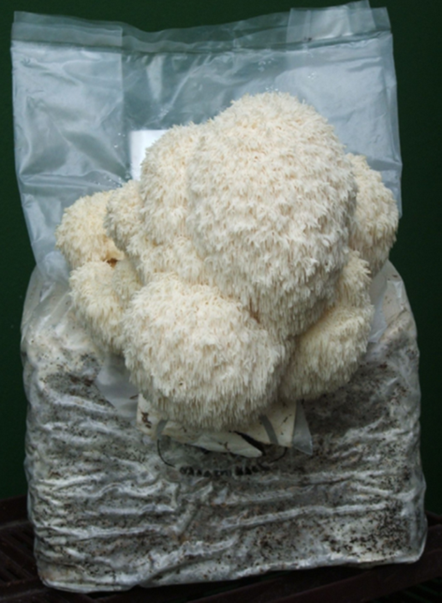Les substrats usuels sont des copeaux de bois, de la sciure compactée, de la paille. Ces substrats peuvent être enrichis en sources carbonées, azotées et minérales, souvent des déchets tels son de céréales, farine, sucre en dose limitée… et doivent être bien hydratés. Il est judicieux de baisser le pH du substrat autour de 6 pour améliorer sa physiologie de décomposeur. (exemple : 3 g de sulfate de calcium par kilo de substrat). Pour avoir un ensemencement homogène, il faut secouer le sac de culture 2 fois à 2-3 jours d’intervalle. L’hydne hérisson peut pousser toute l'année à des températures allant de 10 à 25°, avec une zone optimale entre 20 et 25°C, plus basse pour l’induction des basidiocarpes. Le taux d’humidité de l’air doit être élevé. Par contre, il ne faut pas un excès en eau dans l’enceinte de culture.

Il faut limiter le nombre de fructification en ouvrant peu le substrat dans un sac ou en éliminant certains primordia. Il est conseillé de récolter, avant que les aiguillons dépassent 1 cm, le carpophore blanc (ensuite il jaunit). Il faut habituellement de 20 à 40 jours pour que les primordia apparaissent et, 10 jours de plus, avant la récolte. On peut faire de 3 à 4 récoltes successives par sacs.

Des ballots prêts à pousser sont en vente.

Fig. 14: culture en sac plastique d’*H. erinaceum* (Sokół S et al.)

**9.3. Production en bioréacteurs**

Afin d’enrichir la poudre ou l’extrait d’héricium, ou d’isoler certains composés, on effectue des cultures en milieux solides ou liquides en bioréacteurs contrôlés.

**9.4. Standardisation**

Si on veut utiliser la poudre d’*H. cinereus* au niveau médical, une standardisation des concentrations des composés essentiels est requise. L’érinacines A dans le mycélium, et les héricenones C et D dans le sporophore peuvent être détectés et quantifiés par la chromatographie liquide à haute pression couplée à un détecteur UV et à un spectre de masse. (technique HPLC-UV-ESI/MS). En fait, la standardisation s’effectue essentiellement sur le taux en glucanes, jouant certes un rôle, mais pas le plus important dans la sphère neuronale. « Amyloban » est un produit dans lequel le taux en hericénones est standardisé. Jusqu’à présent, il n’existe pas de normes et de protocoles internationalement reconnus pour la production et le contrôle du contenu des champignons médicinaux. Cela conduit à des différences dans la composition et dans les effets parmi les différents produits disponibles sur le marché. Qu’il soit cependant évident que des contrôles de base sont effectués.

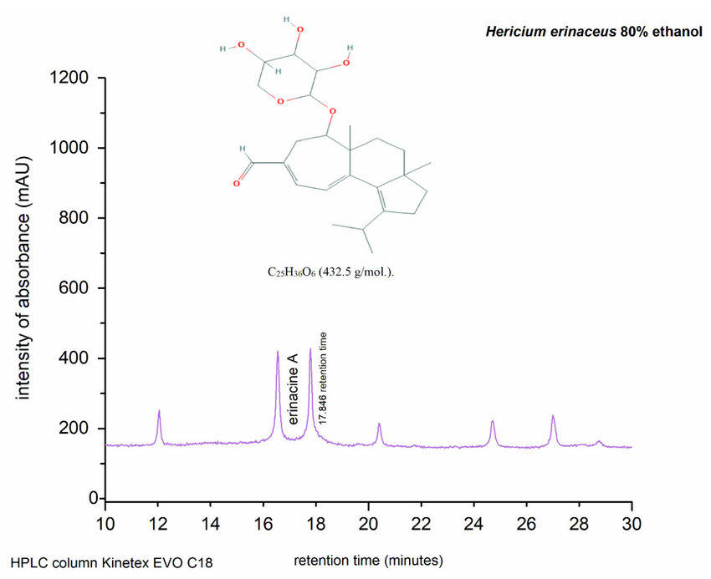

Fig. 15: chromatographie en phase liquide sous haute pression (Mihai-Vlad Valu)

**9.5. Extraction**

Toute une série de technologies permettent d’extraire et de purifier des métabolites secondaires ciblés (notamment fluides supercritiques, extraction par micro-ondes), devant permettre le profilage de divers composés et d’enrichir les poudres ou extraits en composés actifs (par exemple érinacine), et ultimement de proposer certaines substances à des essais cliniques.

**9.6. Synthèse**

Bien que la synthèse chimique des diterpénoïdes de type cyathane, dont les érinacines, ne soit pas impossible, il s’agit de procédés complexes en plusieurs étapes à faibles rendements. La synthèse chimique des érinacines A et E a pu être effectuée au stade du laboratoire, l’érinacine A en 19 étapes avec un rendement de 1%, la E en 39 étapes avec moins de 1% de rendement.

**9.7. Génie génétique**

Le « cluster » de gènes pour la biosynthèse de l’érinacine a pu être transféré et exprimé chez *Aspergillus oryzeae*. D’autres transferts génétiques sont possibles pour d’autres métabolites secondaires d’*Hericium* sp. Cela pourrait constituer une méthode de production fermentative efficace. *Aspergillus* a un temps de croissance plus court ; des systèmes d’expression et d’excrétion puissants peuvent être mis en place. La production serait améliorée et l’extraction-purification facilitée.

**10. Utilisation**

L’Autorité européenne de la sécurité alimentaire (EFSA) fixe les règles d’utilisation relatives à la santé nutritionnelle et risques pour la santé, exigeant des données toxicologiques. Depuis 2011, un nouveau produit « botanique » ne peut être homologué qu’à titre d’aliment supplément, relevant du règlement UE n° 1924/2006. L'approbation des préparations à base de champignons comme médicaments n'existe pas en Europe. Offerts comme complément alimentaire, ils sont soumis aux dispositions du Code des denrées alimentaires et des aliments pour animaux et du Règlement sur les allégations de santé. Pour la plupart des suppléments à base de champignons, l’innocuité et l’efficacité sont généralement soutenues par une longue utilisation traditionnelle, des essais in vitro, des études sur des modèles animaux et parfois certains essais cliniques.

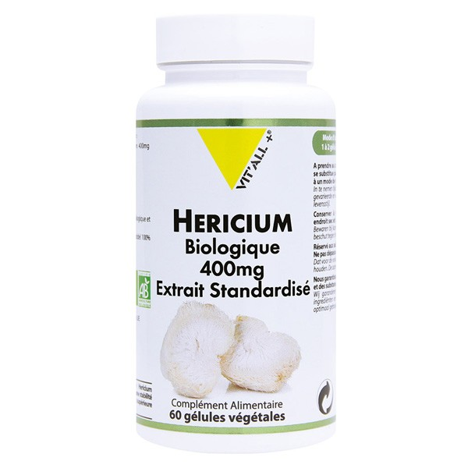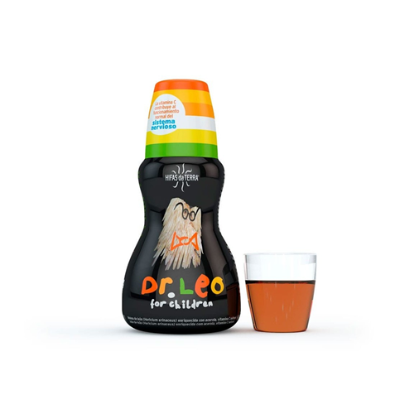

Fig16 b : « Dr Leo » Sirop à la crinière de lion



Fig16 a : gélules de Hericium

L'utilisation du Lion's Mane ou hydne hérisson doit être programmée sur le long terme et on évitera de le considérer comme un "booster cognitif" à action rapide. Comme tous les champignons médicinaux, on gagnera à l'associer avec une plante adaptogène (Ginseng, Rhodiola, etc.).

La consommation d’*Hericium* s’avère utile pour :

* protéger le cerveau contre les effets du vieillissement ;
* améliorer les fonctions cognitives, dont l’apprentissage et la mémoire, aussi bien chez les personnes en bonne santé qu’en cas de déficience cognitive légère ;
* accompagner les maladies d’Alzheimer, de Parkinson et la sclérose en plaques ;
* accroître la régénération nerveuse suite à une lésion et dans les neuropathies périphériques ;
* améliorer les états anxieux et dépressifs ;
* traiter les gastrites chroniques, le reflux gastro-œsophagien, favoriser la cicatrisation après un ulcère de l’estomac ;
* accompagner les traitements des cancers digestifs ;
* stimuler et équilibrer la flore intestinale et ses défenses immunitaires ; et de manière générale améliorer l’équilibre métabolique.

On trouve l’*Hericium erinaceus* sous forme de poudre, de cachets, d’extraits liquides.

Certains utilisent *H.coralloides*.

La mycothérapie doit rester un complément et ne peut substituer un traitement conventionnel

**11. Conclusion**

*Hericium erinaceus* est un champignon exceptionnel par sa morphologie et par ses multiples propriétés. De nombreuses recherches sur la génétique, la chimie, les effets de ce basidiomycète ont été effectuées et se poursuivent. Un intérêt grandissant s’observe. L’hydne hérisson est une usine créative à multiples composés. Des extraits ou des composés montrent des activités dans des essais cellulaires et sur l’animal, soutenant les usages traditionnels, parfois apportant des informations nouvelles. Les effets sur le facteur de croissance neuronale sont à souligner, à côté de ceux sur le microbiome et l’ensemble du système digestif. Quelques essais cliniques contrôlés confirment des effets positifs dans la sphère neurologique. Le monde occidental commence à prendre en compte la mycothérapie. Il serait nécessaire d’établir des normes. L’hydne hérisson peut constituer un soutien valable dans divers cas, dont celui du bien-être général. L’Asie en produit des quantités considérables et complète par du mycélium cultivé en bioréacteurs. Devenu rare, l’hydne hérisson et les autres espèces du genre sont à protéger dans la nature.

**Remerciements**

Je remercie Régis Courtecuisse pour ses informations sur la taxonomie des Hericiales, Daniel Doll et Jean-Luc Muller pour leur lecture vigilante et leurs réflexions.

**Références**

Allen SJ, Dawbarn D (2006) Clinical relevance of the neurotrophins and their receptors. Clin Sci (Lond) 110:175

Bannwarth R. (1993) Liste des espèces intéressantes. Bull.Soc. Myc. Haut-Rhin 10

Bing-Ji Ma, Jin-Wen Shen, Hai-You Yu, Yuan Ruan, Ting-Ting Wu and Xu Zhao (2010) Hericenones and erinacines: stimulators of nerve growth factor (NGF) biosynthesis in *Hericium erinaceus*, Mycology, 1: 92

Caixia Zhang, Lijun Xu, Jian Li, Jiansong Chen, Manjun Yang (2022) Genome Sequencing of *Hericium coralloides* by a Combination of PacBio RS II and Next-Generation Sequencing Platforms. International Journal of Genomics, 2022 : Article ID 4017654

Cesaroni V, Brusoni M, Cusaro CM, Girometta C, Perini C, Picco AM, Rossi P, Salerni E, Savino E. (2019) Phylogenetic Comparison between Italian and Worldwide *Hericium* Species (Agaricomycetes). Int J Med Mushrooms.21: 943

Chaturvedi VK, Agarwal S, Gupta KK, Ramteke PW, Singh MP. (2018) Medicinal mushroom: boon for therapeutic applications. Biotech 8: 334

Chen Z (Grace), Bishop KS, Zhang J, Quek SY. (2022) Neuroprotective and Anticarcinogenic Properties of Hericium Mushrooms and the Active Constituents Associated with These Effects: A Review. Food Science and Engineering 3: 69

Chengwei Liu, Atsushi Minami, Taro Ozaki, Jing Wu, Hirokazu Kawagishi, Jun-ichi Maruyama, and Hideaki Oikawa (2019) Efficient Reconstitution of Basidiomycota Diterpene Erinacine Gene Cluster in Ascomycota Host *Aspergillus oryzae* Based on Genomic DNA Sequences. Journal of the American Chemical Society 141: 15519

Christensen M., Heilmann-Clausen J., Walleyn R., Adamčík S. (2004). Wood-inhabiting fungi as indicators of nature value in European beech forests. [In:] Marchetti M. (Ed.), Monitoring and Indicators of Forest Biodiversity in Europe – from Ideas to Operationality. European Forestry Institute Proceedings 51, Saarijarvi, p. 229–237.

Dangien B. (1997) Les genres *Hericium* et *Creolophus* en Europe occidentale. Bull.Soc.Myc.Haut-Rhin 14: 46

Doll D. (en cours) Liste de champignons récoltés dans le Haut-Rhin. Soc. Myc. Haut-Rhin

Fei Yang, Honglin Wang, Guoquan Feng, Sulan Zhang, Jinmei Wang, Lili Cui, (2021) "Rapid Identification of Chemical Constituents in *Hericium erinaceus* Based on LC-MS/MS Metabolomics", Journal of Food Quality, Article ID 5560626

Fraiture A., Otto P. (eds) 2015. Distribution, ecology & status of 51 macromycetes in Europe. Results of the ECCF Mapping Programme. Botanic Garden Meise, Meise.

Gonkhom D, Luangharn T, Raghoonundon B, Hyde KD and Thongklang N (2021) *Hericium*: A review of the cultivation, health-enhancing applications, economic importance, industrial, and pharmaceutical applications. Fungal Biotec 1 : 115

Hallenberg,N., Nilsson,R.H. & Robledo,G.. (2013) Species complexes in *Hericium* (Russulales, Agaricomycota) and a new species - *Hericium rajchenbergii* - from southern South America. Mycol Progress 12 : 413

He X, Wang X, Fang J, Chang Y, Ning N, Guo H, Huang L, Huang X, Zhao Z. (2017) Structures, biological activities, and industrial applications of the polysaccharides from *Hericium erinaceus* (Lion's Mane) mushroom: a review. Int J Biol Macromol. 97:228

Hyde K.D. et al (2019) The amazing potential of fungi: 50 ways we can exploit fungi industrially. Fungal Diversity 97:1

Jian-Hui Liu, Liang Li, Xiao-Dong Shang, Jun-Ling Zhang, Qi Tan, (2016) Anti-Helicobacter pylori activity of bioactive components isolated from *Hericium erinaceus*. Journal of Ethnopharmacology 183 : 54

Kalucka IL, Olariaga Ibarguren I (n2019) *Hericium erinaceus* (Bull.) Pers . The Global Fungal Red List Initiative. http://iucn.ekoo.se/iucn/species_view/356812.

Kawagishi H., Zhuang C., Yunoki R. (2008 ) Compounds for dementia from *Hericium erinaceum* - Drugs of the Future 33: 149

Koski-Kotiranta, S. and Niemela, T. (1988): Hydnaceous fungi of the Hericiaceae, Auriscalpiaceae and Climacodontaceae in northwestern Europe. - Karstenia 27: 43

Lai PL, Naidu M, Sabaratnam V, Wong KH, David RP, Kuppusamy UR, Abdullah N, Malek SN. (2013) Neurotrophic properties of the Lion's mane medicinal mushroom, *Hericium erinaceus* (Higher Basidiomycetes) from Malaysia. Int J Med Mushrooms. 15:539

Lee LY, Li IC, Chen WP, Tsai YT, Chen CC, Tung KC (2019) – Thirteen-Week Oral Toxicity Evaluation of Erinacine AEnriched Lion's Mane Medicinal Mushroom, *Hericium erinaceus* (Agaricomycetes), Mycelia in Sprague-Dawley Rats. Int J Med Mushrooms. 21:401

Li, I. C., Chang, H. H., Lin, C. H., Chen, W. P., Lu, T. H., Lee, L. Y., Chen, Y. W., Chen, Y. P., Chen, C. C., and Lin, D. P. (2020). Prevention of Early Alzheimer's Disease by Erinacine A-Enriched *Hericium erinaceus* Mycelia Pilot Double-Blind Placebo-Controlled Study. Frontiers in aging neuroscience 12 :155.

Ling Lu, Jieli Li, and Yihua Cang (2002) PCR-Based Sensitive Detection of Medicinal Fungi *Hericium* Species from Ribosomal Internal Transcribed Spacer (ITS) Sequences. Biol. Pharm. Bull. 25 : 975

Liu JH, Li L, Shang XD, Zhang JL, Tan Q. (2016) Anti-Helicobacter pylori activity of bioactive components isolated from Hericium erinaceus. J Ethnopharmacol.183:54

MyComestible (2020) l’Hydne hérisson. <https://mycomestible.fr/champignons/hydne-herisson/>

Nagano J., M, Shimizu K, Kondo R, Hayashi C, Sato D, Kitagawa K, Ohnuki K (2010) Reduction of depression and anxiety by 4 weeks *Hericium erinaceus* intake. Biomed Res. 31:231

Park, H.G., Ko, H-G, Park, W-M. (2004).Molecular Identification of Asian Isolates of Medicinal Mushroom Hericium erinaceum by Phylogenetic Analysis of Nuclear ITS rDNAJ. Microb. Biotech. 14. :816

Ratto, D., Coran,a F., Mannucci, B., Erica C. Priori E.C*., et al*.. (2019). "*Hericium erinaceus* Improves Recognition Memory and Induces Hippocampal and Cerebellar Neurogenesis in Frail Mice during Aging" Nutrients 11: 715

Richard, M. (2008). Un *Hericium erinaceus* étonnant ! Bull.Soc.Myc.Haut-Rhin 25 :55

Roda E, Priori EC, Ratto D, De Luca F, Di Iorio C, Angelone P, Locatelli CA, Desiderio A, Goppa L, Savino E, Bottone MG, Rossi P (2021). Neuroprotective Metabolites *of Hericium erinaceus* Promote Neuro-Healthy Aging. International Journal of Molecular Sciences. 22:6379

Roda E, Ratto D, De Luca F, Desiderio A, Ramieri M, Goppa L, Savino E, Bottone MG, Locatelli CA, Rossi P. (2022) Searching for a Longevity Food, We Bump into *Hericium erinaceus* Primordium Rich in Ergothioneine: The “Longevity Vitamin” Improves Locomotor Performances during Aging. Nutrients. 14:1177

Seoung Rak Lee, Kiwon Jung, Hyung Jun Noh, Yong Joo Park, Hye Lim Lee, Kang Ro Lee, Ki Sung Kang, Ki Hyun Kim (2015) A new cerebroside from the fruiting bodies of *Hericium erinaceus* and its applicability to cancer treatment, Bioorganic & Medicinal Chemistry Letters 25 : 5712

Shoji Kobayashi, Tomoki Tamura, Mizuho Koshishiba, Takeshi Yasumoto, Satoshi Shimizu, Tomoki Kintaka, Kaoru Nagai.(2021) Total Synthesis, Structure Revision, and Neuroprotective Effect of Hericenones C–H and Their Derivatives. Journal of Organic Chemistry 86 : 2602

Sokół S, Golak-Siwulska I, Sobieralski K, Siwulski M, Górka K. (2015) Biology, cultivation, and medicinal functions of the mushroom *Hericium erinaceum*. Acta Mycol. 50:1069.

Spelman, K. and Sutherland, E. (2017). Neurological Activity of Lion’s Mane *(Hericium erinaceus*). Journal of Restorative Medicine. 6 : 19

Stalpers J.A. (1996) The aphyllophoraceous fungi II. Keys to the species of the Hericiales. Studies in Mycology No. 40

Thongbai B, Rapior S, Hyde KD, Wittstein K, Stadler M (2015) *Hericium erinaceus*, an amazing medicinal mushroom. Mycol Prog 14:1

Tsai, P. C., Wu, Y. K., Hu, J. H., Li, I. C., Lin, T. W., Chen, C. C., & Kuo, C. F. (2021). Preclinical Bioavailability, Tissue Distribution, and Protein Binding Studies of Erinacine A, a Bioactive Compound from *Hericium erinaceus* Mycelia Using Validated LC-MS/MS Method. Molecules (Basel, Switzerland), 26 : 4510

Vălu, V., Soare, L. C., Sutan, A., Ducu, C., Moga, S., Hritcu, L., Boiangiu, R., Carradori, S.. (2020). Optimization of Ultrasonic Extraction to Obtain Erinacine A and Polyphenols with Antioxidant Activity from the Fungal Biomass of *Hericium erinaceu*s. Foods. 9. 10.3390/foods9121889.

Venturella, G., Ferraro, V., Cirlincione, F., & Gargano, M. L. (2021). Medicinal Mushrooms: Bioactive Compounds, Use, and Clinical Trials. International journal of molecular sciences, 22 : 634

Watanabe, H. and Nakada, M. (2008). Biomimetic total synthesis of (−)-erinacine E. Journal of the American Chemical Society, 130 :1150.

Wenbing Gong, Yahui Wang, Chunliang Xie, Yingjun Zhou, Zuohua Zhu, Yuande Peng (2020) Whole genome sequence of an edible and medicinal mushroom, *Hericium erinaceus* (Basidiomycota, Fungi), Genomics 112 : 2393

Wittstein K, Rascher M, Rupcic Z, Lo¨wen E, Winter B, Ko¨ster RW, Stadler M (2016) Corallocins A-C, nerve growth and brainderived neurotrophic factor inducing metabolites from themushroom *Hericium coralloides*. J Nat Prod 79:2264

Xie, X. Q., Geng, Y., Guan, Q., Ren, Y., Guo, L., Lv, Q., Lu, Z. M., Shi, J. S., & Xu, Z. H. (2021). Influence of Short-Term Consumption of *Hericium erinaceus* on Serum Biochemical Markers and the Changes of the Gut Microbiota: A Pilot Study. Nutrients, 13 : 1008

Yadav SK, Ir R, Jeewon R, Doble M, Hyde KD, Kaliappan I, Jeyaraman R, Reddi RN, Krishnan J, Li M, Durairajan SSK. (2020) A Mechanistic Review on Medicinal Mushrooms-Derived Bioactive Compounds: Potential Mycotherapy Candidates for Alleviating Neurological Disorders. Planta Med. 86:1161